
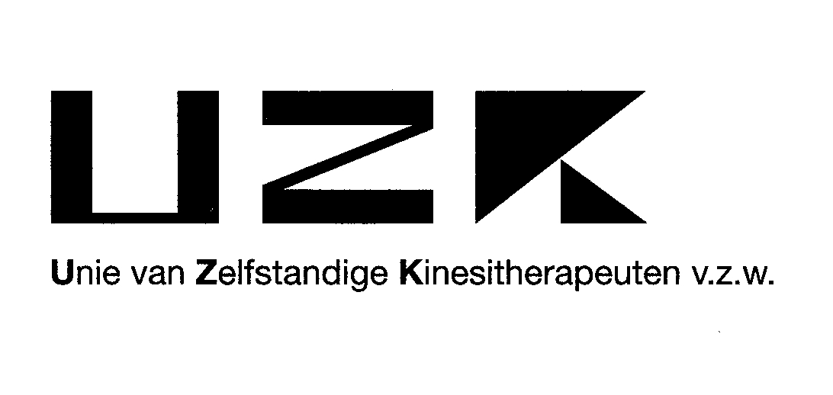

Meer info op www.uzk.be

Miniwijzer VOORSCHRIFT KINESITHERAPIE - 2004
= alles wat niet tot de E- of F-lijst behoort
tot 18 zittingen PER voorschrift
per aandoening is er steeds een onbeperkt aantal voorschriften mogelijk met V.I.-tegemoetkoming
Voor elke courante aandoening geldt telkens:
eerste 18 zittingen = normale tegemoetkoming
vanaf de 19de zitting = verminderde tegemoetkoming
Courante aandoeningen

tot 60 zittingen PER voorschrift
per pathologie is er steeds een onbeperkt aantal voorschriften mogelijk met V.I.-tegemoetkoming
eerste 60 zittingen = normale tegemoetkoming
vanaf de 61ste zitting = verminderde tegemoetkoming
Frozen shoulder (adhesieve capsulitis)
Mononeuropathie met motorisch deficit
bvb. drophand, dropvoet, facialisparese, ….
Polyneuropathie met motorisch deficit: (bvb. bij diabetes)
Posttraumatisch – postoperatief - na hospitalisatie – na reanimatie
Orthopedische ingreep: (code, N-waarde ≥200, datum)
neurochirurgie (code, K-waarde ≥225, datum)
mammectomie, geheel;of gedeeltelijk, of
tumorectomie met klieruitruiming
(codes: 226973-226984, 226995-227006 of 227054-227065)
Na verblijf erkende dienst intensieve zorgen
Na reanimatie en aanrekening van 1 van volgende codes
211046 – 211142 – 212225 – 213021 – 213043 - 214045
Na opname dienst N* of NIC (prematuren/dysmaturen)
Orthopedie & traumatokogie
wervel # na immob. ≥ 3 w. met gips, korset of orthese;
bekken # met immob. ≥ 3 w met (partieel) steunverbod
patella #, tibiaplateau #, humeruskop #, elleboog #, intra-articulaire # : met immobilisitatie. ≥ 3 w
luxatie van: ellebg, heup of -prothese, Sch. of - prothese
(partiële) ruptuur knieligament (en)
AH-insufficiëntie in combinatie met
tracheo-, laryngo- of broncho-malacie met AH-insufficiëntie , <16 j., aangetoond dr. med. beeldvorming
O₂-therapie (typerevalidatieovereenkomst) of thuisbeademing
Diversen
Situatie die een uro-, gynaeco-, colo-, of proctologische revalidatie vereist
Myopathie met mot. deficit n.a.v. medicatie of intoxicatie
Gangrevalidatie >70 j. + valrisico of osteoporotische #
Psychomotorische ontwikkelingsstoornissen bij kind ≤ 16 j. met advies tot behandeling door (neuro)pediater
CVS of fibromyalgie

F-pathologieën

Meer info op www.uzk.be

Miniwijzer VOORSCHRIFT KINESITHERAPIE - 2004
= alles wat niet tot de E- of F-lijst behoort
tot 18 zittingen PER voorschrift
per aandoening is er steeds een onbeperkt aantal voorschriften mogelijk met V.I.-tegemoetkoming
Voor elke courante aandoening geldt telkens:
eerste 18 zittingen = normale tegemoetkoming
vanaf de 19de zitting = verminderde tegemoetkoming
Courante aandoeningen

tot 60 zittingen PER voorschrift
per pathologie is er steeds een onbeperkt aantal voorschriften mogelijk met V.I.-tegemoetkoming
eerste 60 zittingen = normale tegemoetkoming
vanaf de 61ste zitting = verminderde tegemoetkoming
Frozen shoulder (adhesieve capsulitis)
Mononeuropathie met motorisch deficit
bvb. drophand, dropvoet, facialisparese, ….
Polyneuropathie met motorisch deficit: (bvb. bij diabetes)
Posttraumatisch – postoperatief - na hospitalisatie – na reanimatie
Orthopedische ingreep: (code, N-waarde ≥200, datum)
neurochirurgie (code, K-waarde ≥225, datum)
mammectomie, geheel;of gedeeltelijk, of
tumorectomie met klieruitruiming
(codes: 226973-226984, 226995-227006 of 227054-227065)
Na verblijf erkende dienst intensieve zorgen
Na reanimatie en aanrekening van 1 van volgende codes
211046 – 211142 – 212225 – 213021 – 213043 - 214045
Na opname dienst N* of NIC (prematuren/dysmaturen)
Orthopedie & traumatologie
wervel # na immob. ≥ 3 w. met gips, korset of orthese;
bekken # met immob. ≥ 3 w met (partieel) steunverbod
patella #, tibiaplateau #, humeruskop #, elleboog #, intra-articulaire # : met immobilisitatie. ≥ 3 w
luxatie van: ellebg, heup of -prothese, Sch. of - prothese
(partiële) ruptuur knieligament (en)
AH-insufficiëntie in combinatie met
tracheo-, laryngo- of broncho-malacie met AH-insufficiëntie , <16 j., aangetoond dr. med. beeldvorming
O₂-therapie (typerevalidatieovereenkomst) of thuisbeademing
Diversen
Situatie die een uro-, gynaeco-, colo-, of proctologische revalidatie vereist
Myopathie met mot. deficit n.a.v. medicatie of intoxicatie
Gangrevalidatie >70 j. + valrisico of osteoporotische #
Psychomotorische ontwikkelingsstoornissen bij kind < 16 j. met advies tot behandeling door (neuro)pediater
CVS of fibromyalgie

F-pathologieën

